PEDIDO DE PROVIDÊNCIA N.º ____________/2024

Senhor Presidente

Senhores Vereadores

O Vereador que a este subscreve solicita ouvida Casa, que seja enviada correspondência ao Exmo. Sr. Prefeito Duílio de Castro Faria, solicitando providências junto à SECRETARIA DE ASSISTÊNCIA SOCIAL e/ou outro órgão competente, que forneça o cordão de girassol para a identificação de pessoas com deficiências ocultas, conforme Lei Federal 14.624/2023.

JUSTIFICATIVA
Temos a Lei Federal nº 14.624, de 17 de julho de 2023, que Altera a Lei nº 13.146, de 6 de julho de 2015 (Estatuto da Pessoa com Deficiência), para instituir o uso do cordão de fita com desenhos de girassóis para a identificação de pessoas com deficiências ocultas.
Cordão Girassol tem como principal objetivo auxiliar na identificação de pessoas com deficiências ocultas de forma a garantir a preferência de atendimento e suporte diferenciado a indivíduos com deficiências, por meio da sinalização por uma faixa estreita verde e estampada com figuras de girassóis
Com a identificação realizada pelo Cordão Girassol, equipes de atendimento de estabelecimentos como estações, supermercados e outros que trabalhem com grandes públicos são informados na necessidade de priorização da assistência a esse cliente. Essa identificação especial cumpre, assim, com o objetivo de evitar ou amenizar situações de alto estresse para as pessoas com deficiências ocultas, garantindo o gozo a seus direitos e prerrogativas.
Para tanto, com objetivo de cumprir a disposição da Lei Federal, necessário que seja fornecido o cordão.
Sugere-se que o crachá contenha a identificação e dados importantes, logo, esta emenda objetiva dispor que o cordão deve conter o crachá com os dados foto; nome; tipo sanguíneo; data de nascimento; endereço; nome do contato; telefone de contato; e identificação da doença, deficiências e/ou transtorno que possui (com o CID), bem como o design do cordão.
Tal medida contribuirá com a segurança da pessoa com deficiência, que caso seja necessário, viabiliza o contato com o responsável ou familiares. Vejamos exemplos:
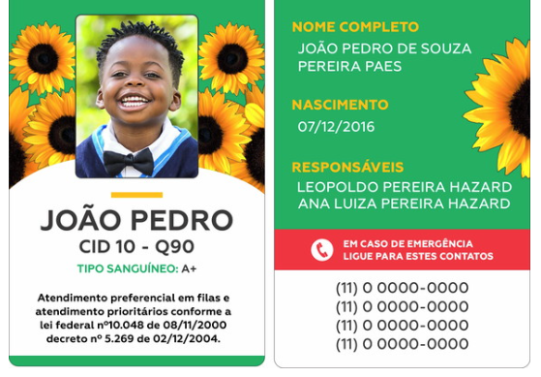

Sete Lagoas, 11 de janeiro de 2024.

